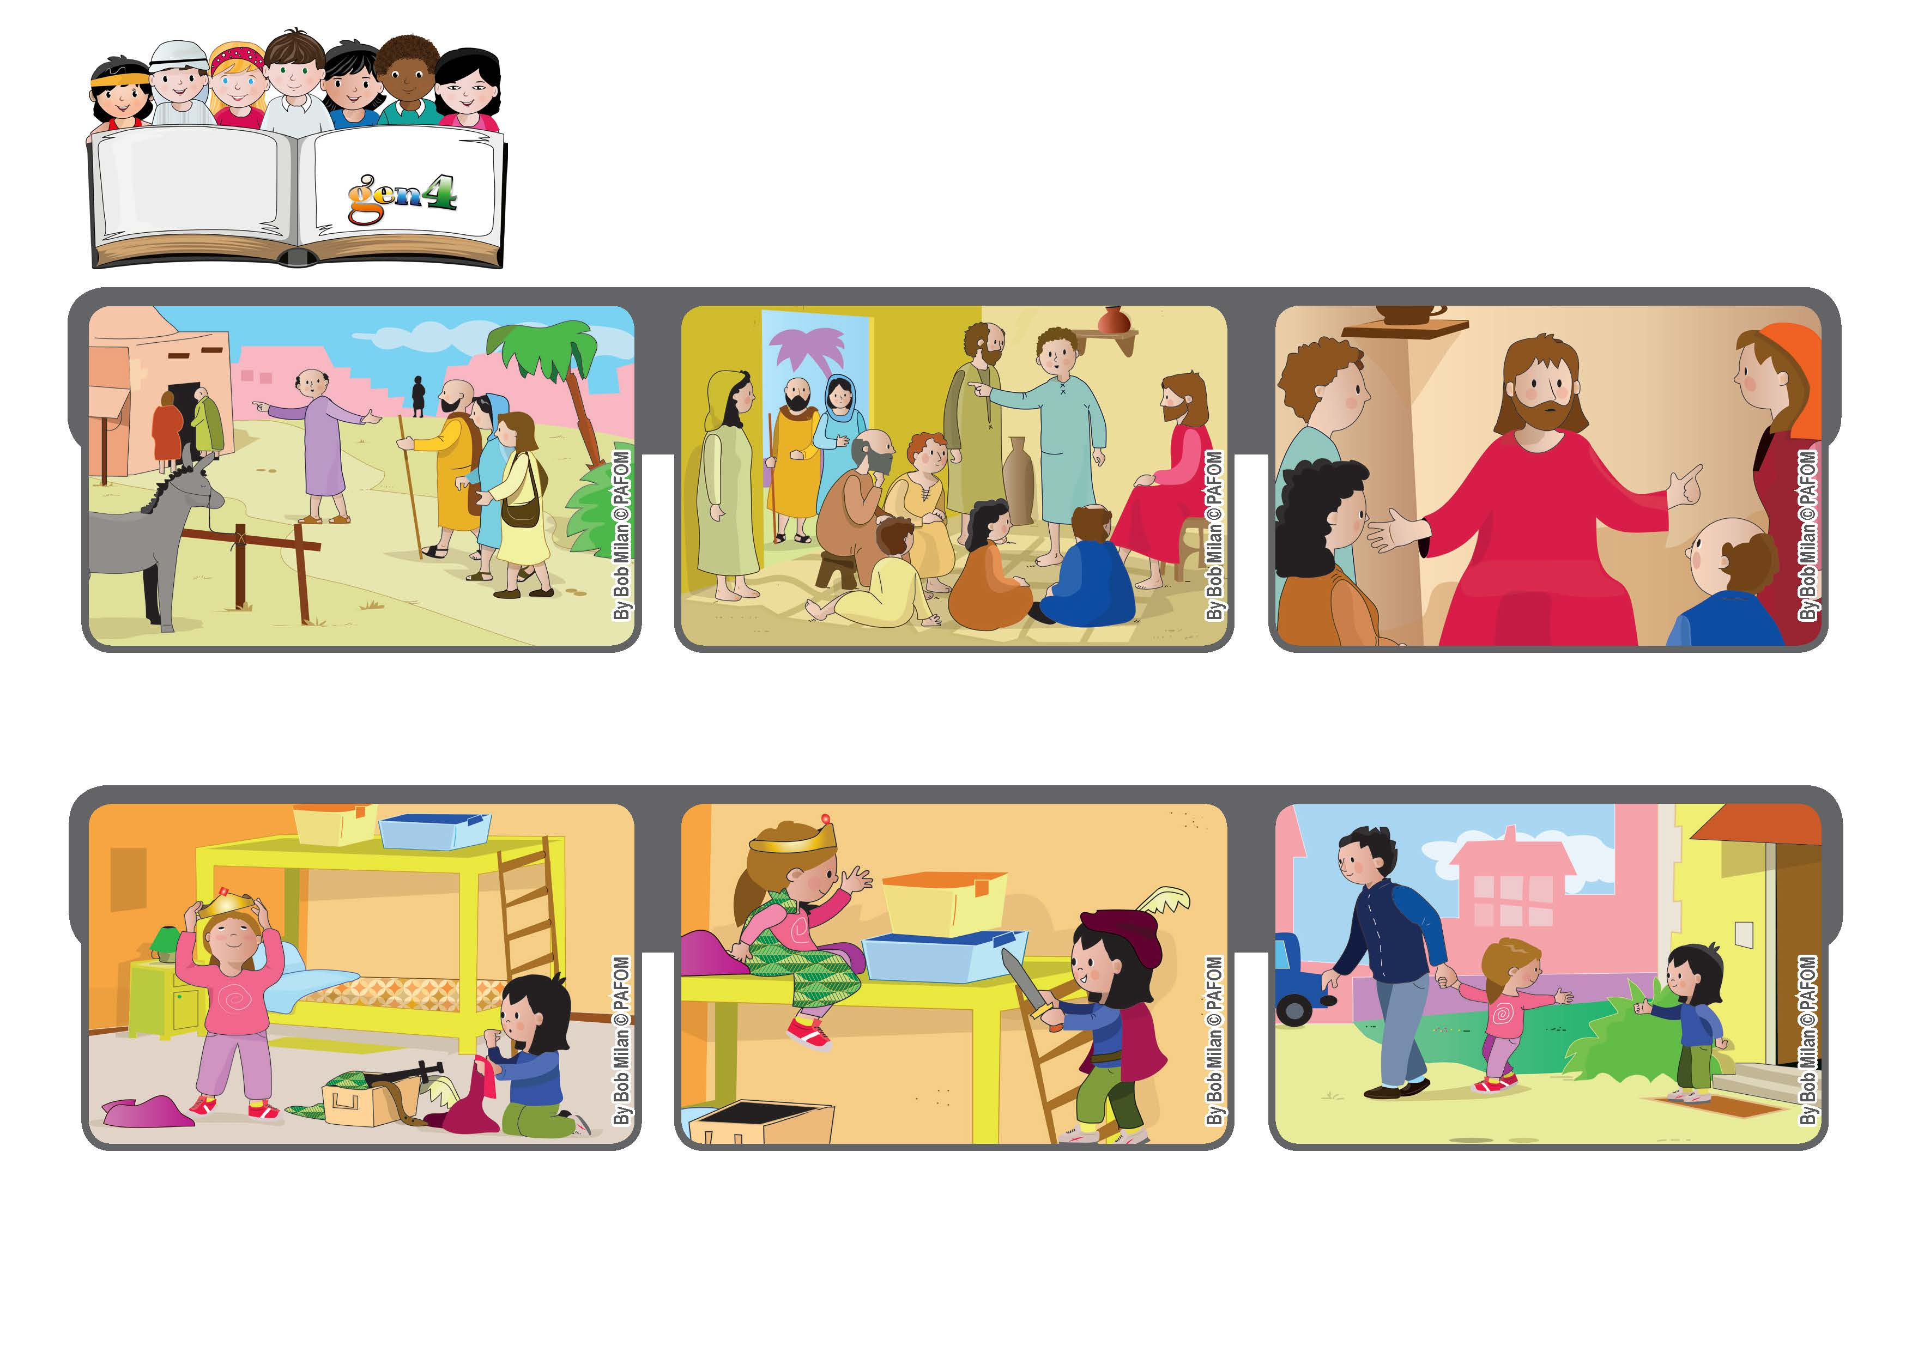
Être frère, sœur et mère de Jésus
Juillet 2020
Parole de Vie
« Quiconque fait la vplonté de mon Père qui est aux cieux,
c’est lui mon frère, ma sœur, ma mère » (Mathieu 12, 50)
Toutes heureuses elles jouent bien ! Et quand c’est le moment de partir, Paola remercie Noemi de son acte d’amour.
En montrant les disciples, Jésus répond: «Quiconque fait la vplonté de mon Père qui est aux cieux, il est pour moi mon frère, ma sœur, ma mère. »
Noemi, elle aussi, aimerait bioen jouer le rôle de la princesse, mais par amour pour Paola, elle accepte d’être le prince.
Expérience de Noémi de l’Italie. Paola va voir son amie Noémi et elles se mettent à jouer au jeu du prince et de la princesse. Et Paola dit : « Moi, je fais la princesse. »
La maman de Jésus et sa famille le cherchent car ils aimeraient lui parler.
Les apôtres disent à Jésus : « Ta maman et tes frères sont là, dehors, et ils voudraient te parler. »
"© PAFOM, Dessins et texte sous la direction du Centre Gen4”
Les gen4 sont les enfants du Mouvement des Focolari dont Chiara Lubich est la fondatrice.

